1. PIELIKUMS
Ogres novada pašvaldības domes
28.09.2023. sēdes lēmumam
(protokols Nr.16; 8.)

Darba uzdevums detālplānojuma zemes vienībai nekustamajā īpašumā Rīgas ielā 10b, Ogrē, Ogres nov., kadastra apzīmējums 7401 001 0463, izstrādei

Izdots saskaņā ar Ministru kabineta 2014.gada 14.jūlija noteikumu Nr.628 “Noteikumi par pašvaldību teritorijas attīstības plānošanas dokumentiem” 98.punktu

Darba uzdevuma saturs
- Detālplānojuma izstrādes mērķis, pamatojums un uzdevumi;
- Institūciju saraksts, kuru informācija izmantojama detālplānojuma izstrādei un institūcijas, no kurām pieprasāmi atzinumi;
- Plānotie sabiedrības līdzdalības veidi un pasākumi;
- Detālplānojuma izstrādes teritorija.

1.1. Detālplānojuma izstrādes mērķis un pamatojums
Detālplānojuma izstrāde uzsākta, pamatojoties uz:
1.1.1. 2023.gada 17.augustā Ogres novada pašvaldībā (turpmāk – Pašvaldība) saņemtā J.F. (turpmāk arī – Iesniedzēja) iesniegumu (reģistrēts Pašvaldībā ar Nr. 2-4.2/2018), kurā lūgts pieņemt lēmumu par detālplānojuma izstrādi nekustamajā īpašumā Rīgas ielā 10b, Ogrē, Ogres nov., kadastra Nr. 7401 001 0463 (turpmāk – Zemes vienība) (0,1862 ha);
1.1.2. 2014.gada 14.oktobra Ministru kabineta noteikumu Nr.628 “Noteikumi par pašvaldību teritorijas attīstības plānošanas dokumentiem” (turpmāk tekstā – Noteikumi) 39.4.1. punktu, kas nosaka, ka detālplānojumu izstrādā, ja nepieciešama esošās transporta organizācijas pārkārtošana, likvidējot vai pārvietojot esošas ielas vai pašvaldību ceļus, vai jaunas satiksmes infrastruktūras plānošana, izveidojot jaunas ielas vai pašvaldību ceļus;
1.1.3. Ogres pašvaldības 2012.gada 21.jūnija saistošo noteikumu Nr.16/2012 “Ogres novada teritorijas izmantošanas un apbūves noteikumi” (turpmāk – SN16/2012) 220.5.A) 2 punktu, kas nosaka, ka Daudzdzīvokļu namu apbūves zemes vienībām pilsētā ar detālplānojumu pamatojot lielāku stāvu skaitu, apbūves intensitāti pieļaujams palielināt līdz 120%;;
Detālplānojums tiek izstrādāts ar mērķi paaugstināt atļauto apbūves augstumu par 1 stāvu un precizēt apbūves tehniskos rādītājus zemes vienībai Rīgas ielā 10, Ogrē, Ogres nov., kadastra apzīmējums 74010010463, (turpmāk – Zemes vienība) daudzdzīvokļu nama apbūves vajadzībām.

1.2. Uzdevumi

    - Detalizēt Ogres novada pašvaldības 2012.gada 27.janvāra saistošajos noteikumos Nr.16/2012 “Ogres novada teritorijas izmantošanas un apbūves noteikumi” (turpmāk – SN16/2012) noteiktos teritorijas izmantošanas un apbūves noteikumus un aprobežojumus.
    - Veikt ainavas analīzi, kā arī izvērtēt detālplānojumā paredzēto risinājumu, plānotās apbūves ietekmi uz ainavu, tās vizuāli estētisko kvalitāti.
    - Noteikt būvlaidi, norādīt galveno ēku rekomendējamo izvietojumu projektētajā zemes vienībā.
    - Nodrošināt piekļūšanu zemesgabalam no Rīgas ielas ar paralēlo ceļu, nodibinot ielas sarkanās līnijas un dodot to pagriezienu punktu koordinātas. Izstrādāt projektēto ielu šķērsprofilus, paredzot inženierkomunikāciju izvietojumu (t.sk. perspektīvo). Ielu paredzēt kā atsevišķu zemes vienību.
    - Izstrādāt transporta, gājēju un velo infrastruktūras risinājumus, nodrošinot ērtu sasaisti ar esošo transporta infrastruktūru, izstrādāt perspektīvo transporta organizācijas shēmu, gājēju un veloceliņu shēmas.
    - Grafiskajā daļā attēlot apgrūtinājumus un zemes vienību izmantošanas ierobežojumus – esošās un projektētās inženierkomunikācijas un to aizsargjoslas, ielu aizsargjoslas un būvlaides.
    - Izstrādāt vertikālo plānojumu.
    - Paredzēt auto novietnes un velo novietnes atbilstoši spēkā esošajiem normatīvajiem aktiem.
    - Detālplānojumā ietvert prasības:
1.2.8.1. kompleksam risinājumam vides trokšņa robežlieluma pārsniegšanas novēršanai;
1.2.8.2. detālplānojumā plānoto objektu izbūvei vienā vai vairākās kārtās, norādot izbūvēto objektu apsaimniekošanas risinājumu.
    - Detalizēt prasības apstādījumu viedošanai zemes vienībā, kā arī prasības ielas teritorijas apstādījumiem.
    - Nepieciešamības gadījumā izstrādāt Vides pārskatu.
    - Grafiskā daļa jāizstrādā mērogā 1:500.
    - Detālplānojums sagatavojams atsevišķos sējumos izdrukas formā 3 eksemplāros un elektroniskā veidā (pdf vai word formātā, grafisko daļu – pdf un shp, dwg, vai dgn formātā).

2. Institūciju saraksts, kuru informācija izmantojama detālplānojuma izstrādei un institūcijas, no kurām pieprasāmi nosacījumi
2.1. Valsts vides dienesta Lielrīgas reģionālā vides pārvalde (Rūpniecības ielā 23, Rīgā, LV-1045);
2.2. Veselības inspekcija (Klijānu ielā 7, Rīgā, LV-1012);
2.3. AS „Sadales tīkls” (Rīgas ielā 14, Līči, Ropažu nov., LV-2118);
2.4. VSIA „Latvijas Valsts ceļi” Centra reģiona Ogres nodaļa (Dārza ielā 25, Ogrē, Ogres nov., LV-5001);
2.5. AS „GASO” (Vagonu ielā 20, Rīgā, LV-1009);
2.6. SIA „TET” (Dzirnavu ielā 105, Rīgā, LV-1011);
2.7. Ogres novada pašvaldības aģentūra "Ogres komunikācijas" (Akmeņu iela 43, Ogē, Ogres nov. LV – 5001);
2.8. Valsts ugunsdzēsības un glābšanas dienesta Ogres daļa (Rīgas iela 2/4, Ogrē, Ogres nov.).

3. Plānotie sabiedrības līdzdalības veidi un pasākumi
Detālplānojuma redakcija nododama publiskajai apspriešanai uz termiņu ne īsāku par četrām nedēļām, nodrošinot detālplānojuma materiālu pieejamību Ogres novada pašvaldības Ogres novada pašvaldības centrālās administrācijas ēkā, Ogrē, Brīvības ielā 33 un ievietojot tos pašvaldības tīmekļa vietnē un teritorijas attīstības plānošanas informācijas sistēmā. Minētajā termiņā sabiedrības viedokļu uzklausīšanai organizējama publiskās apspriešanas sanāksme.

4. Detālplānojuma izstrādes teritorija
Zemes vienība 74010010463.
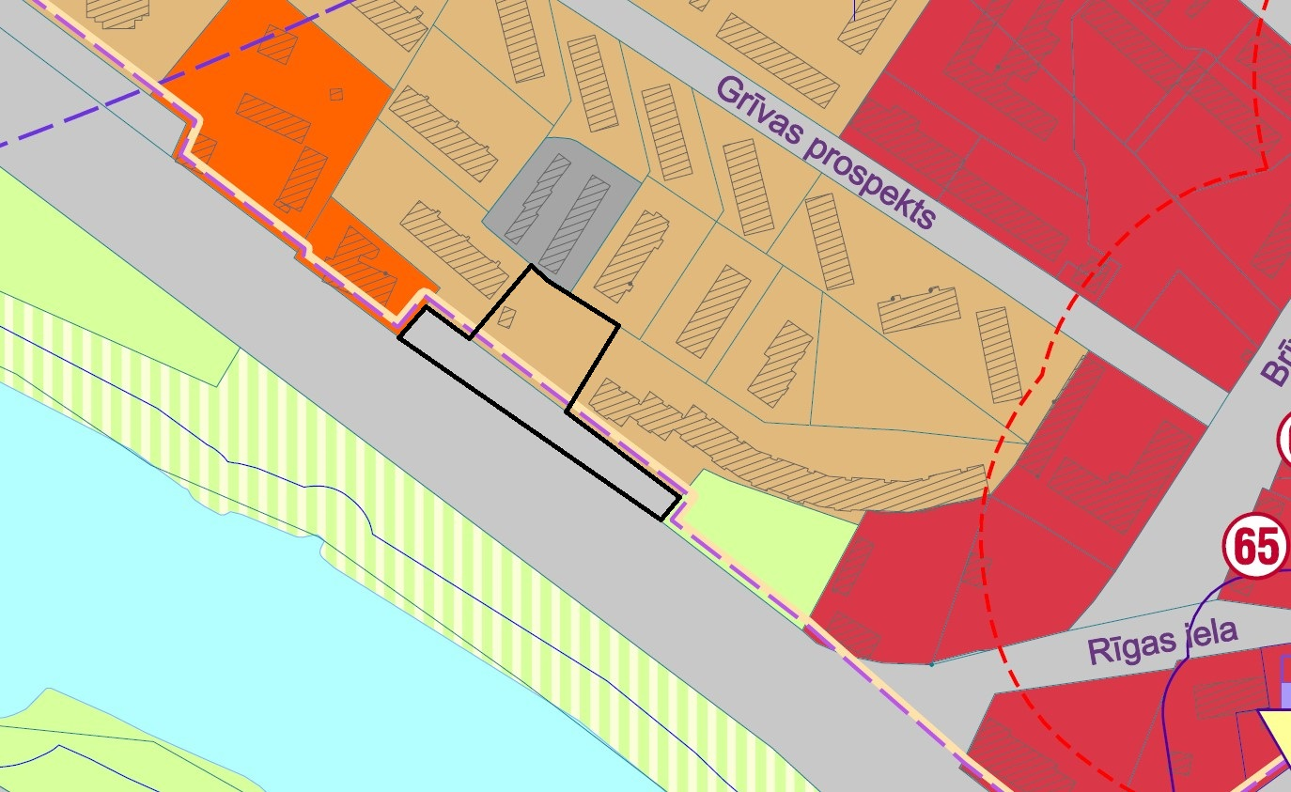
Apzīmējumi
Detālplānojuma teritorijas robeža

Izstrādāja Toms Mārtiņš Millers
Ogres novada pašvaldības Centrālās administrācijas
“Attīstības un plānošanas nodaļas” projektu vadītājs

https://likumi.lv/ta/id/269842-noteikumi-par-pasvaldibu-teritorijas-attistibas-planosanas-dokumentiem
https://tapis.gov.lv/tapis/lv/downloads/44050

